水产品质量溯源系统

数据结构说明书

版本信息
版本 | 日期 | 作者 | 修改注释
V1.0 | 2016.01.27 | 张波 | 创建

文档确认
姓名 | 职务/角色 | 签字 | 日期

数据表ER图
- 用户权限
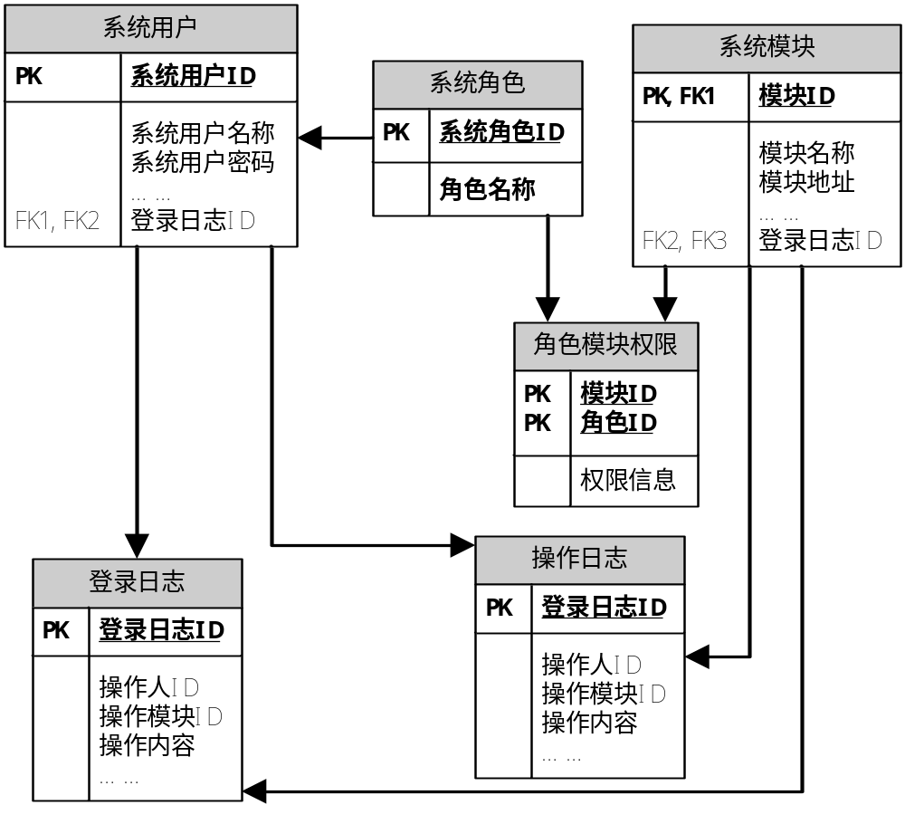

- 基本信息、养殖管理

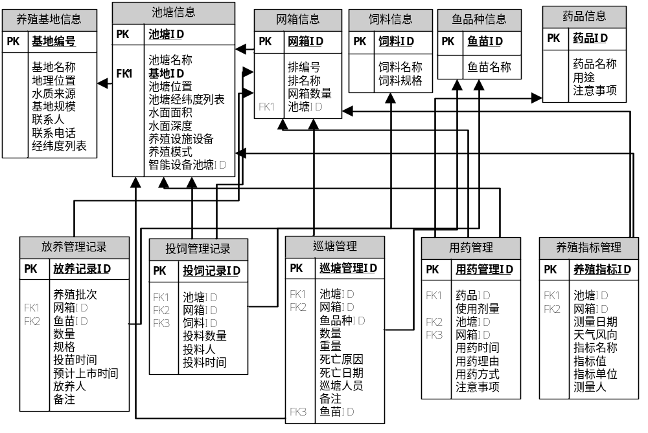
- 出塘管理、溯源
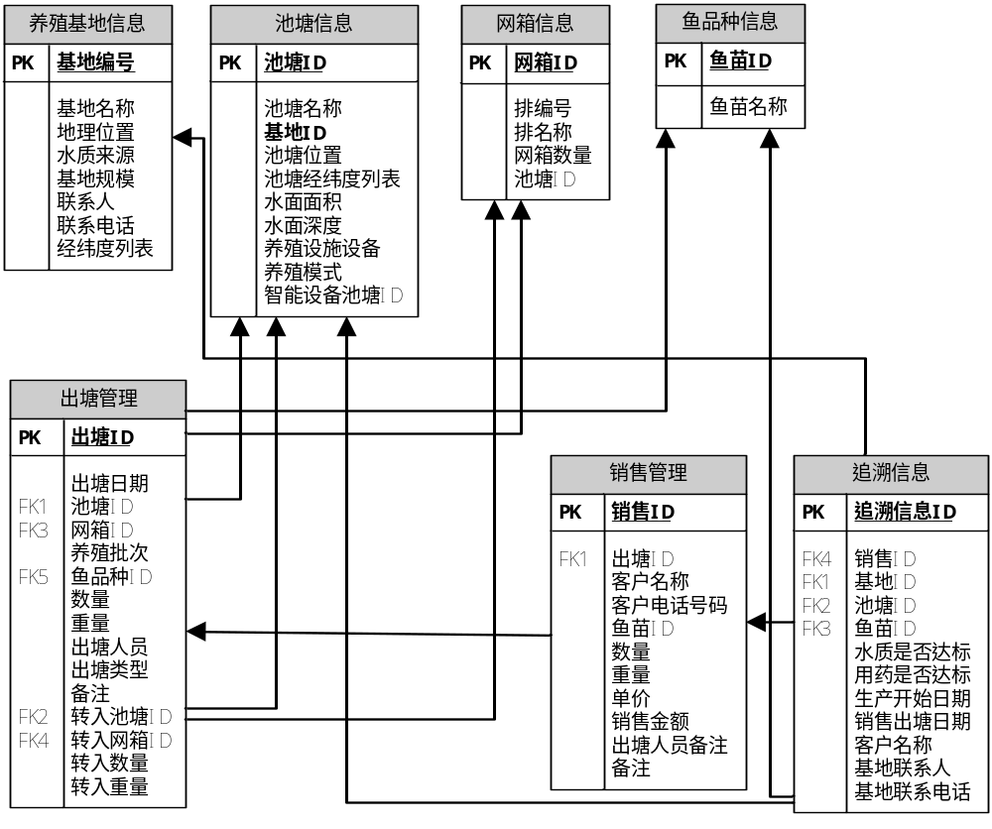
- 智能设备数据交换
